Дидактическая игра «Одежда»

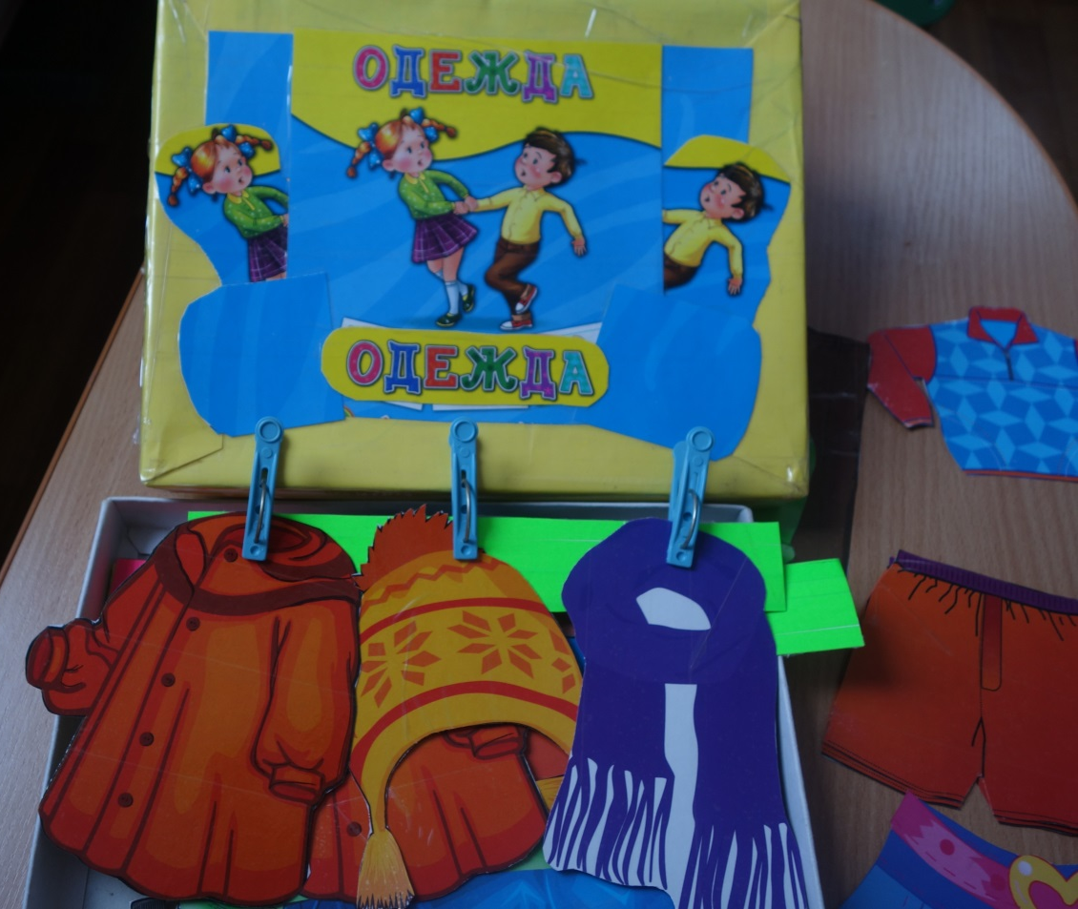

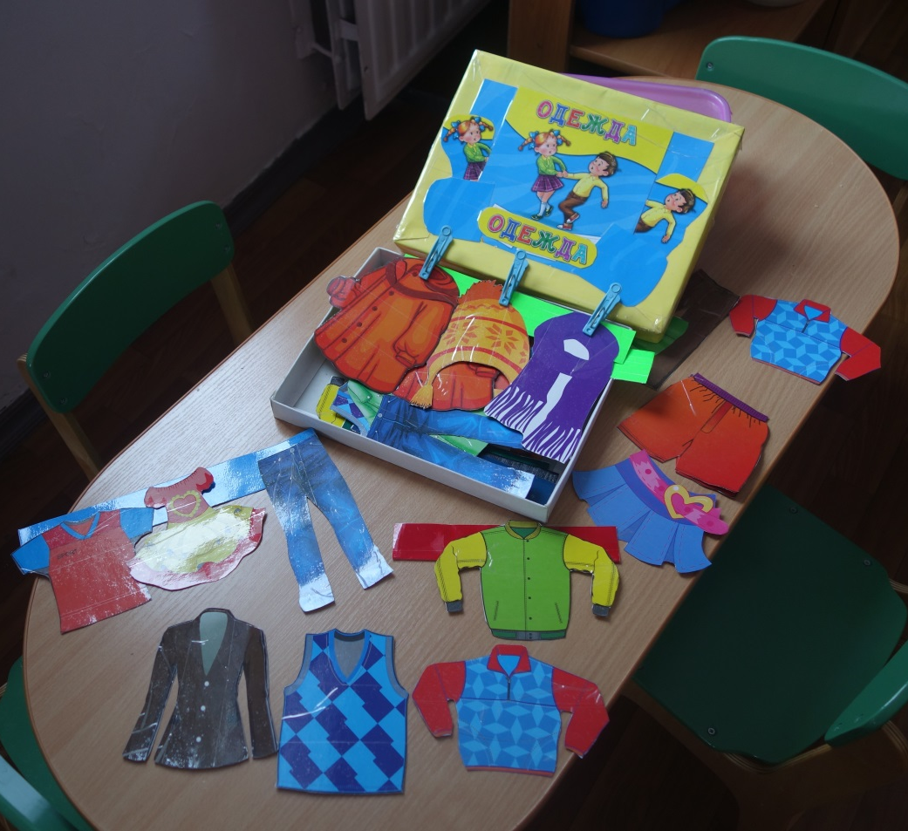

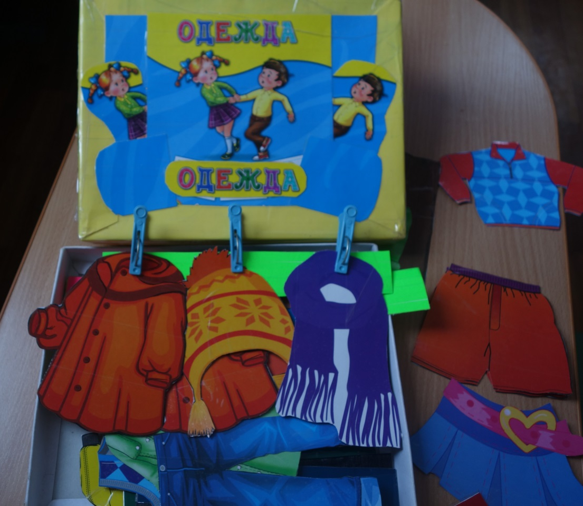

Цели:
Расширить знания детей об одежде.
Обогатить словарь детей по теме.
Учить детей классифицировать одежду по заданному признаку (зимняя или летняя, женская или мужская).
Закрепить понятия о цвете, величине, форме, количестве.
Развивать мышление, внимание, мелкую моторику.

Оборудование:

Вырезанные картинки с изображением различной одежды. (для удобства и прочности у нас они заламинированы скотчем), коробка с прищепками, изображения мальчика и девочки, картонные полоски разных цветов (синий, желтый, розовый, красный, зеленый).
Ход игры:

1 вариант «Назови одежду и ее детали»
Воспитатель предлагает выбрать по одному элементу одежды из коробки и назвать детали (воротник, карман, капюшон, пуговицы и т.п.)

2 вариант «Одежда для мальчика и девочки»
Мама выстирала одежду сыну и дочери и попросила их аккуратно повесить свою одежду сушиться с помощью прищепок. Покажите сына, дочь. Одежду девочки нужно повесить на розовые полоски, одежду мальчика – на синие. Помогите детям правильно развесить одежду.

3 вариант «Сезонная одежда»
Давайте с помощью прищепок закрепим на цветные полоски одежду, которую можно носить летом (зимой, весной, осенью).
На синюю полоску прикрепите зимнюю одежду, на красную – летнюю, на желтую – осеннюю, а на зелёную – весеннюю. На каждую полоску от одного до трех элементов одежды. Сколько получилось на твоей полоске одежды? Для кого эта одежда – для мальчика или девочки? Какого цвета?

